 | 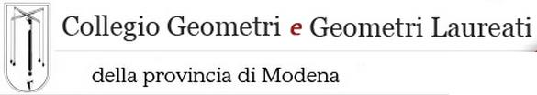 | 
SCHEDA DI PREADESIONE
Corso di Formazione Professionale

***
Esperto Edificio Salubre
Sick Building Syndrome
Multiple Chemical Sensitivity
Building Related Illness

Live in a better place, live in a better way
“Vivi in un luogo migliore, vivi in un modo migliore”

Crediti Formativi 60 con esame finale

da inoltrare entro il 21 marzo 2016

alla segreteria del Collegio Geometri di Modena – segreteria@geometrimodena.it

Nome e Cognome del Partecipante __________________________________________________

Titolo__________________________________________________________________________

Iscritto presso il Collegio/Ordine di___________________________________________________

Via/numero civico:________________________________________________________________

CAP - CITTA’ - PR ______________________________________________________________

TELEFONO e FAX_______________________________________________________________

E-mail:_________________________________________________________________________

Firma__________________________________________

